【防災教育】土石流防災宣導
107年10月04日六年愛班的自然課，水土保持局委託城鄉永續團隊入校宣導土石流防災及水土保持的重要性。哥哥姐姐們透過清楚的簡報內容引導孩子們認識土石流，了解各種防治的方法，並透過大富翁答題分組競賽及團康搶答搶土地的方式，將土石流防治的概念及印象深植於孩子的心中，是一堂寓教於樂的防災知識課呢！

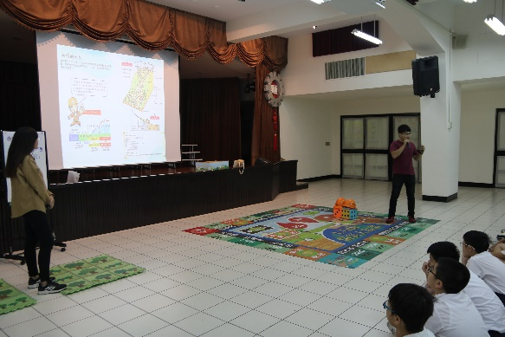 | 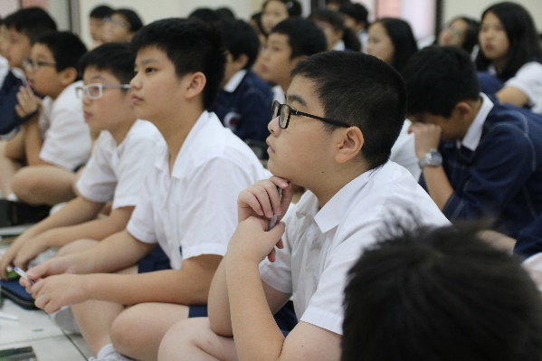
以簡報的方式介紹水土保持知識 | 學生專注聆聽
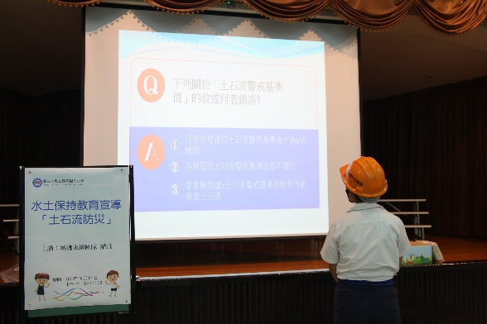 | 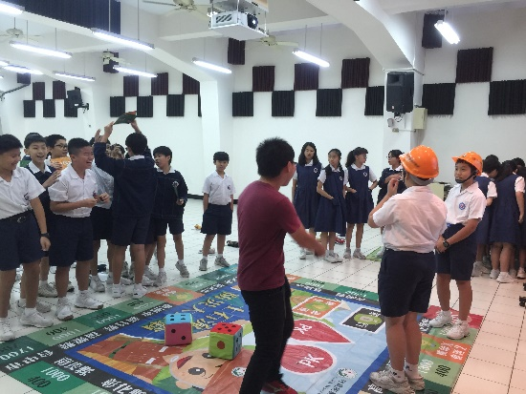
土石流防災大富翁 | 學生積極參與活動
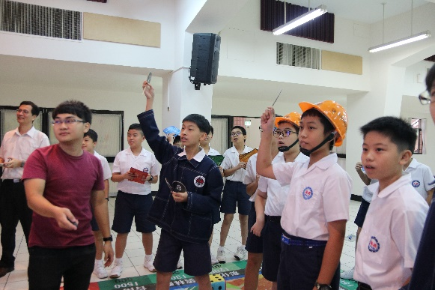 | 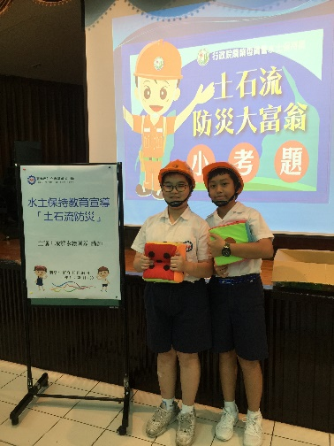
學生踴躍答題 | 土石流防災大富翁~成功

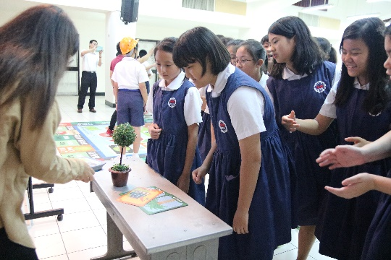 | 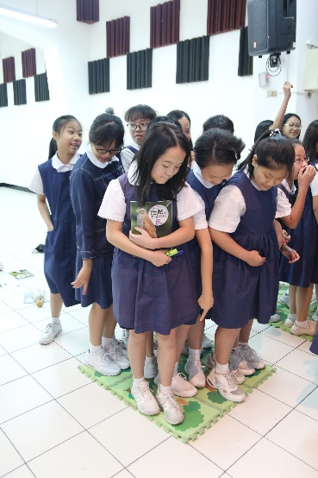
水土保持戰~~搶答中 | 水土保持戰~~共同守護家園
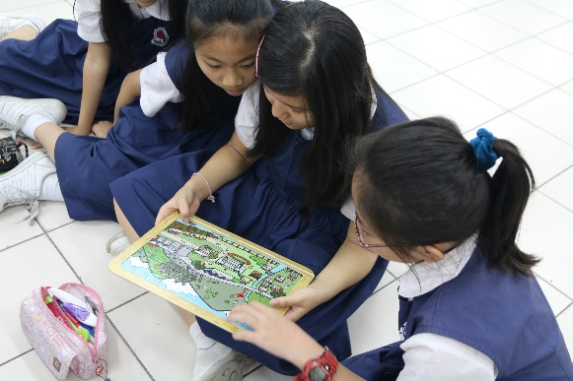 | 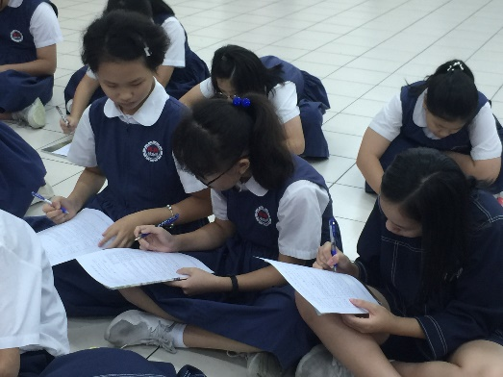
從拼圖中了解土石流防災作業 | 學生進行後側
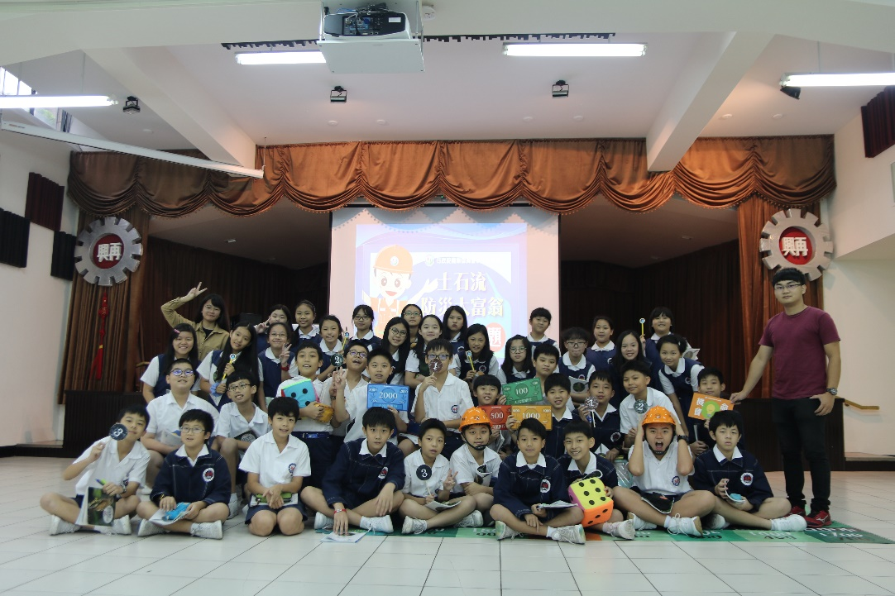
土石流防災知識，收穫滿行囊

